# 2023中南大学高校招生专项计划报名时间及报名入口

来源：未知 编辑：admin 时间：2023-04-06

**2023中南大学高校招生专项计划报名时间及报名入口**

**2023年4月25日前，**考生在教育部阳光高考平台（网址：http://gaokao.chsi.com.cn/gxzxbm）报名,进行注册、填写个人基本信息，填写我校志愿，并按系统提示填写或上传以下材料：

　　⑴居民身份证（双面）。

　　⑵个人陈述（系统中个人陈述对话框处填写）。

　　⑶申请表中成绩信息所列各学期期末具有年级排名的成绩单的照片或扫描件，须加盖中学教务部门公章。

　　⑷如有获奖或学科特长材料须在个人陈述中如实填写并上传相应证明材料的照片或扫描件。

[点击此处进入2023中南大学高校招生专项计划报名入口](http://gaokao.chsi.com.cn/gxzxbm)

[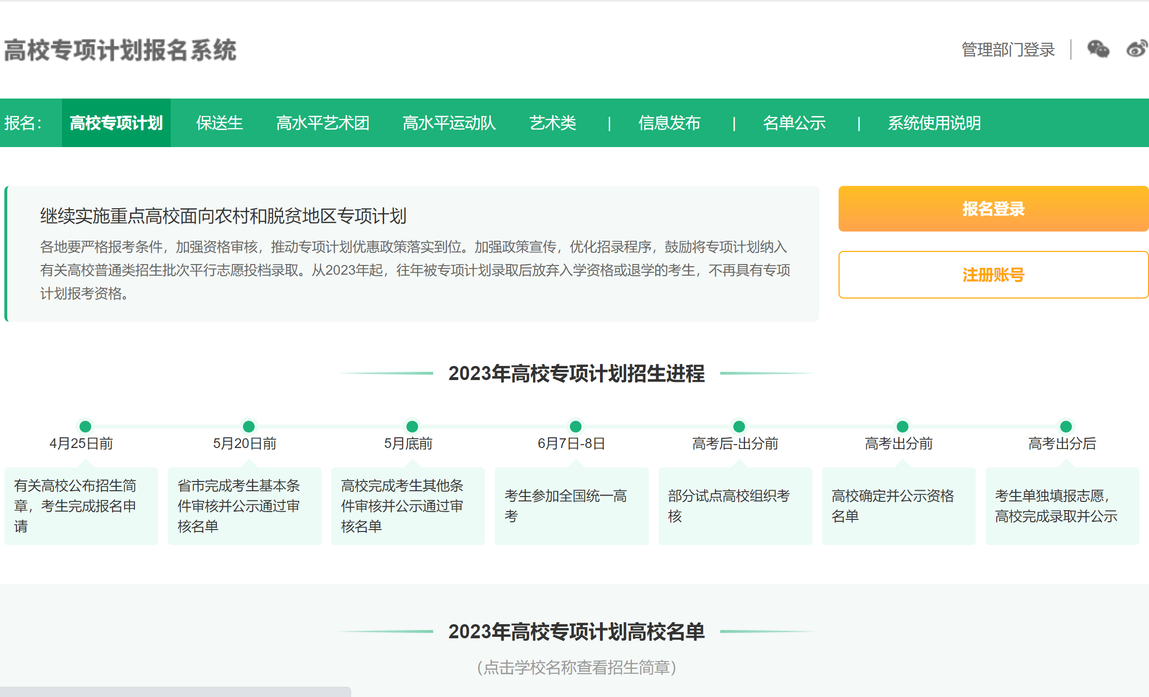](http://gaokao.chsi.com.cn/gxzxbm)

播放

上一篇：[湖南涉外经济学院马克思主义学院召开新学期教风学风建设推进会](http://www.gk114.com/a/gxzs/zszc/hunan/2023/0306/25347.html)   
下一篇：[中南大学2023年高校招生专项计划招生简章](http://www.gk114.com/a/gxzs/zszc/hunan/2023/0406/26396.html)

相关文章：

* *[*[*湖南高校*](http://www.gk114.com/a/gxzs/zszc/hunan/)*]*[中南大学2023年高校招生专项计划招生简章](http://www.gk114.com/a/gxzs/zszc/hunan/2023/0406/26396.html)
* *[*[*湖南高校*](http://www.gk114.com/a/gxzs/zszc/hunan/)*]*[湖南工业大学副校长于惠钧一行来湖南工商大学考察交流](http://www.gk114.com/a/gxzs/zszc/hunan/2023/0306/25343.html)
* *[*[*湖南高校*](http://www.gk114.com/a/gxzs/zszc/hunan/)*]*[湖南文理学院2023年普通高校专升本招生章程](http://www.gk114.com/a/gxzs/zszc/hunan/2023/0306/25342.html)
* *[*[*湖南高校*](http://www.gk114.com/a/gxzs/zszc/hunan/)*]*[湖南大学2022年强基计划招生简章](http://www.gk114.com/a/gxzs/zszc/hunan/2022/0328/22000.html)
* *[*[*湖南高校*](http://www.gk114.com/a/gxzs/zszc/hunan/)*]*[湖南中医药大学湘杏学院2021年全日制本科招生章程](http://www.gk114.com/a/gxzs/zszc/hunan/2021/0616/19942.html)
* *[*[*湖南高校*](http://www.gk114.com/a/gxzs/zszc/hunan/)*]*[湖南中医药大学湘杏学院2020年全日制本科招生章程](http://www.gk114.com/a/gxzs/zszc/hunan/2020/0611/16759.html)
* *[*[*湖南高校*](http://www.gk114.com/a/gxzs/zszc/hunan/)*]*[重庆师范大学顺利开展针对毕业年级学生的英语和计算机能力水平测试](http://www.gk114.com/a/gxzs/zszc/hunan/2020/0608/16679.html)
* *[*[*湖南高校*](http://www.gk114.com/a/gxzs/zszc/hunan/)*]*[重庆工商大学参与起草生态环境部国家先进技术目录](http://www.gk114.com/a/gxzs/zszc/hunan/2020/0608/16678.html)
* *[*[*湖南高校*](http://www.gk114.com/a/gxzs/zszc/hunan/)*]*[长沙理工大学城南学院2020年招生章程](http://www.gk114.com/a/gxzs/zszc/hunan/2020/0608/16656.html)
* *[*[*湖南高校*](http://www.gk114.com/a/gxzs/zszc/hunan/)*]*[吉首大学张家界学院2020年招生章程](http://www.gk114.com/a/gxzs/zszc/hunan/2020/0608/16646.html)

相关推荐：

* *[*[*湖南高校*](http://www.gk114.com/a/gxzs/zszc/hunan/)*]*[湖南中医药大学湘杏学院2021年全日制本科招生章程](http://www.gk114.com/a/gxzs/zszc/hunan/2021/0616/19942.html)
* *[*[*湖南高校*](http://www.gk114.com/a/gxzs/zszc/hunan/)*]*[湖南电气职业技术学院2021年招生章程](http://www.gk114.com/a/gxzs/zszc/hunan/2021/0611/19820.html)
* *[*[*湖南高校*](http://www.gk114.com/a/gxzs/zszc/hunan/)*]*[湖南商务职业技术学院2021年招生章程](http://www.gk114.com/a/gxzs/zszc/hunan/2021/0604/19716.html)
* *[*[*湖南高校*](http://www.gk114.com/a/gxzs/zszc/hunan/)*]*[湖南食品药品职业学院2021年普通高校招生章程](http://www.gk114.com/a/gxzs/zszc/hunan/2021/0603/19705.html)